UNIVERSIDAD VERACRUZANA

FACULTAD DE ESTADÍSTICA E INFORMÁTICA

**MATERIA**

DESARROLLO DE SOFTWARE

**DOCENTE**

GARCIA TRUJILLO CARLOS

**TEMA**

AVANCES DE PROYECTO

**ALUMNO**

CARVAJAL PACHECO JOSE LUIS

CERVANTES BUENO DANIEL ABRAHAM

DÍAZ AGUSTÍN ZURIEL

GALINDO BAXIN ALBERTO

MARTINEZ LEO LIM ANGEL EDUARDO

22 / 10 / 2021

En este documento se plasman los entregables completos, semi- completos o recién empezados, cabe mencionar que las versiones siguen en desarrollo para su versión final. Las entregas presentadas en este documento no son las finales y pueden cambiar con el trascurso del proyecto.

Modelo entidad – relación.



Diagrama de CU.-



Modelo relacional. –

**Casos de uso. Prototipos, diagramas de robustez y secuencia**

**CU-16 Consultar Canciones**

|  |  |
| --- | --- |
| **­­ID:** | **CU-16** |
| **Nombre del CU:** | Consultar Canciones |
| **Responsable:** | Daniel Abraham Cervantes Bueno |
| **Fecha de actualización:** | Ninguno. |
| **Descripción:** | El creativo puede visualizar las canciones registradas, así como consultarlas individualmente. |
| **Actor(es):** | Creativo. |
| **Disparador:** | El creativo da clic en el botón “Canciones”. |
| **Precondiciones:** | Ninguno. |
| **Flujo Normal:** | 1. El sistema muestra la ventana <Catálogo Canciones>. Muestra en pantalla los siguientes campos:  * **Clave** * **Título** * **Cantante** * **Categoría (Muestra botón para consulta)** * **Género (muestra botón para consulta)** * **Prioridad** * **Canción activa** * **Fecha Alta** * **Fecha Modificación** * **Fecha Inactivación** * **Comentarios** * **Observación** * **Días permitidos (L, M, Mi, J, V, S, D)** * **Buscar**   Muestra tabla de contenido donde se visualizan las canciones por: clave, titulo, cantante, Género, Categoría y estatus. Valida existencia de canciones. Extrae los cantantes, categorías, géneros y canciones, así como la información de esta para su consulta de la base de datos en caso de existir. Muestra los botones “Registrar”, “Modificar”, “Eliminar” y “Limpiar campos” deshabilitados. (**EX-1**) (**FA-6**).   1. El Creativo visualiza las canciones de la tabla de contenido. Fin de caso de uso. (**FA-1**) (**FA-2**) (**FA-3**) (**FA-4**) (**FA-5**) (**FA-7**) (**FA-8**). |
| **Flujos Alternos:** | **FA-1.- El Creativo selecciona una canción de la tabla de contenido para su visualización.**  1.- El sistema carga la información de la canción en los campos:   * **Clave** * **Título** * **Cantante** * **Categoría (Muestra botón para consulta** * **Género (Muestra botón para consulta)** * **Prioridad** * **Canción activa** * **Fecha Alta** * **Fecha Modificación** * **Fecha Inactivación** * **Comentarios** * **Observación** * **Días permitidos (L, M, Mi, J, V, S, D)**   Habilita los botones “Modificar”, “Eliminar” y “Limpiar Campos”.  2.- El creativo visualiza en los campos toda la información de la canción seleccionada. Fin de caso de uso (**FA-1.2.1**) (**FA-1.2.2**) (**FA-1.2.3**) (**FA-3**) (**FA-4**)  **FA-1.2.1.- El Creativo da clic en botón “Limpiar cambios”.**  1.- El sistema limpia todos los campos llenos. Deshabilita todos los botones. Fin de caso de uso.  **FA-1.2.2.- El Creativo da clic en botón “Mas” para registrar una nueva categoría.**  1.- Redirige al **CU-20** “Consultar Categorías”. Fin de caso de uso.  **FA-1.2.3.- El Creativo da clic en botón “Mas” pare registrar un nuevo género.**  1.- Redirige al **CU-23** “Consultar Géneros”. Fin de caso de uso.  **FA-2.- El Creativo escribe sobre algún campo de la ventana.**  1.- Redirige al **CU-17** “Registrar Canción”. Fin de caso de uso.  **FA-3.- El Creativo selecciona una canción de la tabla de contenido para su modificación.**  1.- Redirige al **CU-18** “Modificar Canción”. Fin de caso de uso.  **FA-4.- El Creativo selecciona una canción de la tabla de contenido para su eliminación.**  1.- Redirige al **CU-19** “Eliminar Canción”. Fin de caso de uso.  **FA-5.- El Creativo hace clic en la barra “Buscar” y escribe una cadena de texto.**  1.- El Sistema muestra los registros que contengan esa cadena de texto. Retorna al flujo normal 2.  **FA-6.- El Sistema valida que no existen registros de canciones.**  1.- El Sistema muestra mensaje “Canciones por registrar, llena el formulario de una canción para poder mostrarte su información”. Retorna al flujo normal 2.  **FA-7.- El Creativo introduce información en el campo “Categoría”.**  1.- El Sistema busca las letras introducidas en la base de datos y la compara para auto relleno. Completa el campo introducido por el Creativo. Redirige al **CU-17** “Registrar Canción”. Fin de caso de uso. (**FA-7.1.1**) (**EX-1**)  **FA-7.1.1.- El Sistema no encuentra ninguna cadena a comparar el campo introducido por el Creativo.**  1.- Redirige al **CU-21** “Registrar Categoría”. Fin de caso de uso  **FA-8.-** **El Creativo introduce información en el campo “Género”.**  1.- El Sistema busca las letras introducidas en la base de datos y la compara para auto relleno. Completa el campo introducido por el Creativo. Redirige al **CU-17** “Registrar Canción”. Fin de caso de uso. (**FA-8.1.1**) (**EX-1**)  **FA-8.1.1.- El Sistema no encuentra ninguna cadena a comparar el campo introducido por el creativo.**  1.- Redirige al **CU-24** “Registrar Género”. Fin de caso de uso. |
| **Excepciones:** | **EX-1.- Se perdió la conexión con la base de datos.**  1.- El sistema no puede cargar los cantantes, categorías, géneros o canciones. Muestra mensaje *Error al cargar la ventana <Catálogo Canciones>*. Fin de caso de uso. |
| **Postcondiciones:** | **POST-1.-** El Creativo visualizó la(s) canción(es) mostradas en la tabla de contenido para su consulta. |
| **Incluye:** | **CU-21** “Registrar Categoría”  **CU-24** “Registrar Género” |
| **Extiende:** | **CU-17** “Registrar Canción”.  **CU-18** “Modificar Canción”.  **CU-19** “Eliminar Canción”.  **CU-20** “Consultar Categorías”.  **CU-23** “Consultar Géneros”. |

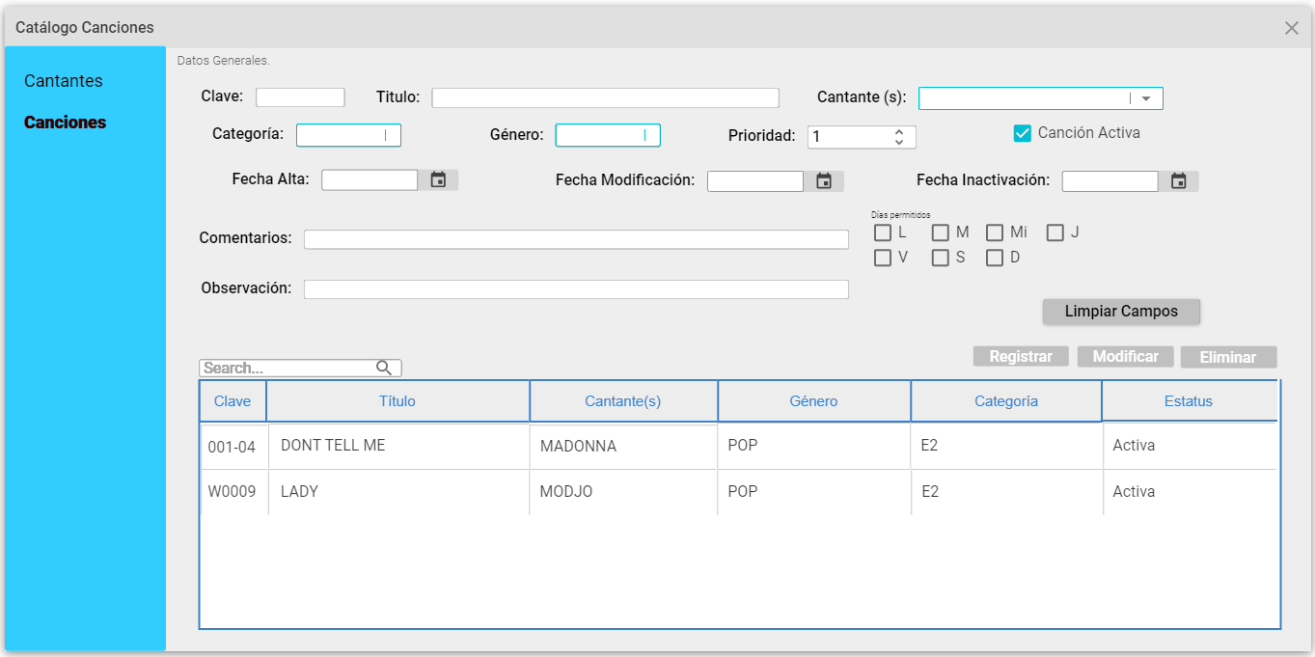

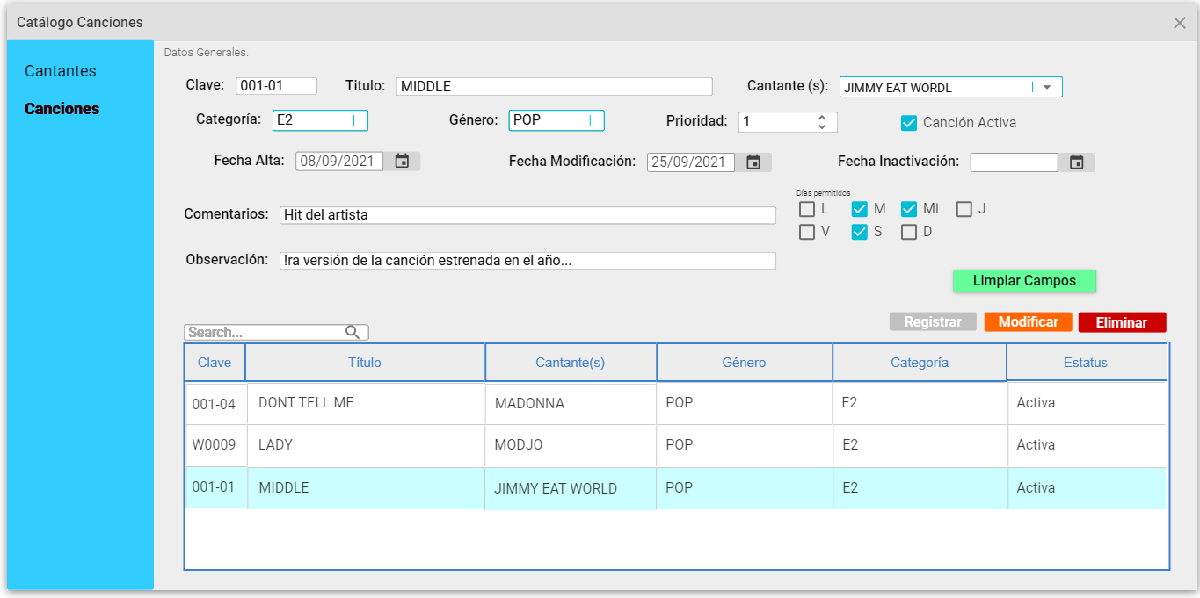



**CU17.- Registrar Canción**

|  |  |
| --- | --- |
| **­­ID:** | **CU-17** |
| **Nombre del CU:** | Registrar Canción |
| **Responsable:** | Daniel Abraham Cervantes Bueno |
| **Fecha de actualización:** | Ninguno |
| **Descripción:** | El creativo podrá registrar una canción |
| **Actor(es):** | Creativo |
| **Disparador:** | El creativo escribe sobre algún campo de la tabla de contenido de la ventana <Catálogo Canciones>. |
| **Precondiciones:** |  |
| **Flujo Normal:** | 1.- El Sistema dentro de la ventana <Catálogo Canciones>. Muestra botones “Mas” de categoría y “Mas” de géneros. Habilita los botones “Registrar” y “Limpiar campos”. (**EX-1)**  2.- El Creativo llena los campos requeridos:   * **Clave** * **Título** * **Cantante** * **Categoría** * **Género** * **Prioridad** * **Canción activa** * **Comentarios** * **Observación** * **Días permitidos (L, M, Mi, J, V, S, D)**   Da clic en botón “Registrar” (**FA-1**) **(FA-3) (FA-4) (FA-5) (FA-6) (FA-7).**  3.- El Sistema verifica la información introducida. Guarda la información de la canción en la base de datos. Asigna una fecha de alta a la canción. Muestra mensaje *Canción registrada con éxito* Fin de caso de uso. (**FA-2**) (**EX-2**) |
| **Flujos Alternos:** | **FA-1.- El Creativo no llena o selecciona un campo solicitado.**  1.- El Sistema muestra mensaje *Favor de llenar todos los campos*. Retorna al flujo normal 2.  **FA-2.- El Sistema verifica campos no válidos.**  1.- El Sistema muestra mensaje *Campos inválidos, favor de verificar*. Retorna al flujo normal 2.  **FA-3.- El Creativo da clic en botón “Limpiar campos”.**  1.- El sistema limpia todos los campos de la ventana. Se deshabilitan todos los botones. Retorna al **CU-16** “Consultar Canciones”. Fin de caso de uso.  **FA-4.-** **El Creativo da clic en botón “Mas” para registrar una nueva categoría.**  1.- Redirige al **CU-20** “Consultar Categorías”. Fin de caso de uso.  **FA-5.- El Creativo da clic en botón “Mas” para registrar un nuevo género.**  1.- Redirige al **CU-23** “Consultar Géneros”. Fin de caso de uso.  **FA-6.-** **El Creativo introduce información en el campo “Categoría”.**  1.- El Sistema busca las letras introducidas en la base de datos y la compara para auto relleno. Completa el campo introducido por el Creativo. Retorna al flujo normal 2. Fin de caso de uso. (**FA-6.1.1**) (**EX-1**)  **FA-6.1.1.- El Sistema no encuentra ninguna cadena a comparar el campo introducido por el Creativo.**  1.- Redirige al **CU-21** “Registrar Categoría”. Fin de caso de uso.  **FA-7.- El Creativo introduce información en el campo “Género”.**  1.- El Sistema busca las letras introducidas en la base de datos y la compara para auto relleno. Completa el campo introducido por el Creativo. Retorna al flujo normal 2. Fin de caso de uso. (**FA-7.1.1**) (**EX-1**)  **FA-7.1.1.- El Sistema no encuentra ninguna cadena a comparar el campo introducido por el creativo.**  1.- Redirige al **CU-24** “Registrar Género”. Fin de caso de uso. |
| **Excepciones:** | **EX-1.- Se perdió la conexión con la base de datos.**  1.- El sistema no puede cargar los cantantes, categorías, géneros. Muestra mensaje *Error al cargar la ventana <Catálogo Canciones>*. Fin de caso de uso.  **EX-2.- Se perdió la conexión con la base de datos para registrar una nueva canción.**  1.- El Sistema no puede guardar la información de una canción. Muestra mensaje *Error al registrar la canción*. Fin de caso de uso. |
| **Postcondiciones:** | **POST-1.-** El Creativo registró con éxito una canción.  **POST-2.-** Se le asigna una fecha de creación a la canción.  **POST-3.-** Se actualiza la tabla de contenido. |
| **Incluye:** | **CU-21** “Registrar Categoría”.  **CU-24** “Registrar Género”. |
| **Extiende:** | **CU-20** “Consultar Categorías”.  **CU-23** “Consultar Géneros”. |

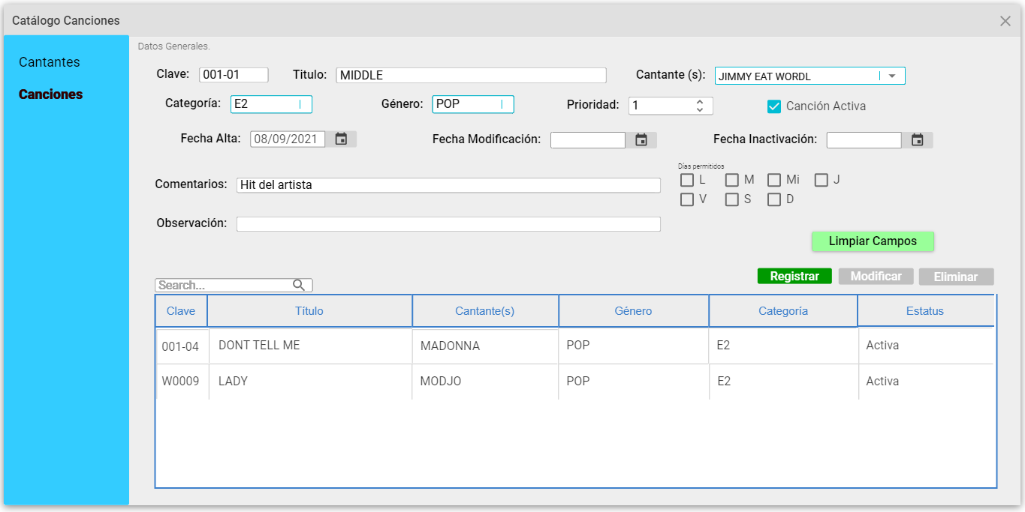



**CU-18 Modificar Canción**

|  |  |
| --- | --- |
| **­­ID:** | **CU-18** |
| **Nombre del CU:** | Modificar Canción |
| **Responsable:** | Daniel Abraham Cervantes Bueno |
| **Fecha de actualización:** | Ninguno |
| **Descripción:** | El creativo puede modificar información de una canción seleccionada. |
| **Actor(es):** | Creativo |
| **Disparador:** | El creativo selecciona una canción de la tabla de contenido de la ventana <Catálogo Canciones>. |
| **Precondiciones:** | **PRE-1.-** Exista un cantante registrado en la base de datos.  **PRE-2.-** Exista una categoría registrada en la base de datos.  **PRE-3.-** Exista un género registrado en la base de datos.  **PRE-4.-** Existan una canción registrada en la base de datos. |
| **Flujo Normal:** | 1.- El Sistema dentro de la ventana <Catálogos Canciones> extrae la información completa de la canción de la tabla de contenido. Muestra botones “Mas” de categoría y “Mas” de géneros. Muestra la información de la canción en los campos:   * **Clave** * **Título** * **Cantante** * **Categoría** * **Género** * **Prioridad** * **Fecha Alta** * **Fecha Modificación** * **Fecha inactivación** * **Comentarios** * **Observación** * **Días permitidos (L, M, Mi, J, V, S, D)**   Habilita los botones “Modificar”, “Eliminar” y “Limpiar Campos”.  2.- El Creativo modifica la información de la canción. Da clic en botón “Modificar”. (**FA-1**) (**FA-2**) (**FA-5**) (**FA-6)**  3.- El Sistema verifica la información introducida. Actualiza la información de la canción. Asigna una fecha de Modificación a la canción. Muestra mensaje *Canción actualizada con éxito*. Fin de caso de uso. (**FA-3**) (**FA-4**) (**EX-1**) |
| **Flujos Alternos:** | **FA-1.- El Creativo da clic en botón “Eliminar”.**  1.- Redirige al **CU-19** “Eliminar Canción”. Fin de caso de uso.  **FA-2.- El Creativo da clic en botón “Limpiar Campos”.**  1.- El sistema limpia todos los campos de la ventana. Se deshabilitan todos los botones. Retorna al **CU-16** “Consultar Canciones”. Fin de caso de uso.  **FA-3.- El Creativo borro o deselecciono uno o varios campos y se encuentran vacíos.**  1.- El Sistema muestra mensaje *Favor de llenar todos los campos*. Retorna al flujo normal 2.  **FA-4.- El Sistema verifica campos no válidos.**  1.- El Sistema muestra mensaje *Campos inválidos, favor de verificar*. Retorna al flujo normal 2.  FA-5.- **El Creativo da clic en botón “Mas” para registrar una nueva categoría.**  1.- Redirige al **CU-20** “Consultar Categorías”. Fin de caso de uso.  **FA-6.- El Creativo da clic en botón “Mas” para registrar un nuevo género.**  1.- Redirige al **CU-23** “Consultar Géneros”. Fin de caso de uso. |
| **Excepciones:** | **EX-1.- Se perdió la conexión con la base de datos.**  1.- El sistema no puede actualizar la información de una canción. Muestra mensaje *Error al actualizar la canción*. Fin de caso de uso. |
| **Postcondiciones:** | **POST-1.-** El Creativo actualizo una canción con éxito una canción.  **POST-2.-** Se le asigna una fecha de actualización a la canción.  **POST-3.-** Se actualiza la tabla de contenido |
| **Incluye:** | Ninguno. |
| **Extiende:** | **CU-20** “Consultar Categorías”.  **CU-23** “Consultar Géneros”. |

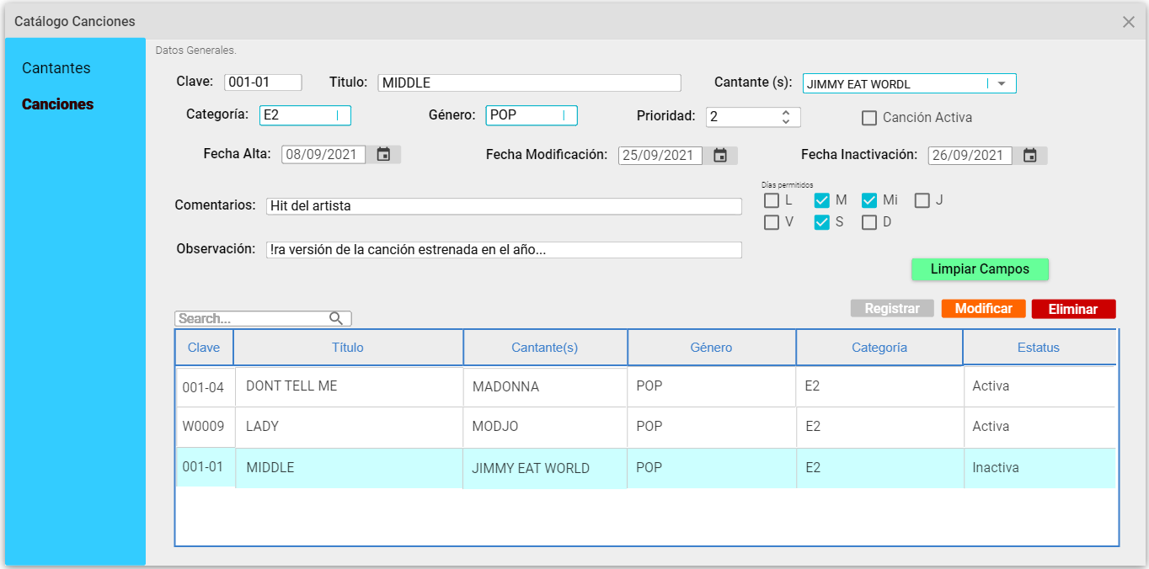

**CU-19 Eliminar Canción**

|  |  |
| --- | --- |
| **­­ID:** | **CU-19** |
| **Nombre del CU:** | Eliminar Canción |
| **Responsable:** | Daniel Abraham Cervantes Bueno |
| **Fecha de actualización:** | Ninguno. |
| **Descripción:** | El creativo puede eliminar una canción seleccionada de la tabla de contenido. |
| **Actor(es):** | Creativo |
| **Disparador:** | El creativo da clic en botón “Eliminar”. |
| **Precondiciones:** | **PRE-1.-** Exista una canción registrada en la base de datos.  **PRE-2.-** Este seleccionada una canción de la tabla de contenido. |
| **Flujo Normal:** | 1.- El Sistema muestra mensaje *Esta seguro de eliminar la canción*.  Muestra botones “Aceptar” y “Cancelar”.  2.- El Creativo da clic en botón “Aceptar”. (**FA-1)**  3.- El Sistema borra la canción seleccionada de la base de datos. Muestra mensaje *Canción eliminada con éxito*. Fin de caso de uso. (**EX-1**) |
| **Flujos Alternos:** | **FA-1.- El Creativo da clic en botón “Cancelar”.**  1.- El Sistema limpia los campos llenos. Deshabilita todos los botones. Redirige al **CU-16** “Consultar Canciones”. Fin de caso de uso. |
| **Excepciones:** | **EX-1.- Se perdió la conexión con la base de datos.**  1.- El sistema no puede eliminar una canción. Fin de caso de uso. |
| **Postcondiciones:** | **POST-1.-** El Creativo elimino una canción con éxito. |
| **Incluye:** | Ninguno. |
| **Extiende:** | Ninguno. |

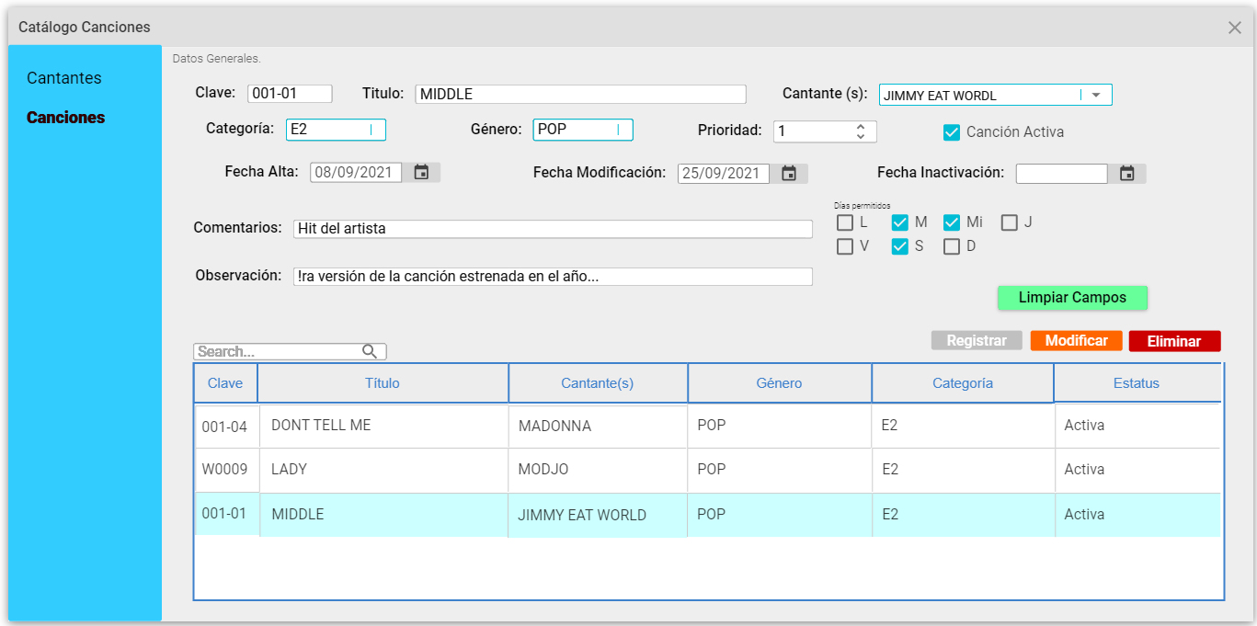

**CU-20 Consultar Categorías**

|  |  |
| --- | --- |
| **­­ID:** | **CU-20** |
| **Nombre del CU:** | Consultar Categorías |
| **Responsable:** | Daniel Abraham Cervantes Bueno |
| **Fecha de actualización:** | Ninguno. |
| **Descripción:** | El creativo puede visualizar, agregar o modificar una categoría. |
| **Actor(es):** | Creativo |
| **Disparador:** | El creativo da clic en botón “Mas” de la ventana principal <Catálogo Canciones> |
| **Precondiciones:** | Pendiente |
| **Flujo Normal:** | 1.- El Sistema muestra ventana <Categorías>. Muestra campo:   * **Nombre** * **Buscar**   Muestra tabla de contenido donde se visualiza la información de la categoría por Clave, Nombre y número de canciones. Muestra botones “Guardar”, “Modificar” y “Eliminar” deshabilitados. (**EX-1**)  2.- El Creativo visualiza la(s) categorías en la tabla de contenido. Fin de caso de uso. (**FA-1**) (**FA-2**) (**FA-3**) |
| **Flujos Alternos:** | **FA-1.- El Creativo hace clic en la barra “Buscar” y escribe una cadena de texto.**  1.- El Sistema muestra los registros que contengan esa cadena de texto. Retorna al flujo normal 2.  **FA-2.- El Creativo escribe sobre el campo ‘Nombre’ de la ventana.**  1.- Redirige al **CU-21** “Registrar Categoría”. Fin de caso de uso.  **FA-3.- El Creativo selecciona alguna categoría de la tabla de contenido para su modificación.**  1.- Redirige al **CU-22** “Modificar Categoría”. Fin de caso de uso. |
| **Excepciones:** | **EX-1.- Se perdió la conexión con la base de datos.**  1.- El Sistema no puede cargar las categorías. Muestra mensaje *Error al cargar la ventana <Categorías>*. Fin de caso de uso.  **EX-2.- Se perdió la conexión con la base de datos.**  1.-. El Sistema no puede eliminar una categoría. Fin de caso de uso |
| **Postcondiciones:** | **POST-1.-** El Creativo visualizo las categorías mostradas en la tabla de contenido para su consulta. |
| **Incluye:** | Ninguno. |
| **Extiende:** | **CU-21** “Registrar Categoría”.  **CU-22** “Modificar Categoría”. |

**CU-21 Registrar Categoría**

|  |  |
| --- | --- |
| **­­ID:** | **CU-21** |
| **Nombre del CU:** | Registrar Categoría |
| **Responsable:** | Daniel Abraham Cervantes Bueno |
| **Fecha de actualización:** | Ninguno. |
| **Descripción:** | El creativo puede registrar una nueva categoría. |
| **Actor(es):** | Creativo |
| **Disparador:** | El creativo escribe sobre el campo ‘Nombre’ de la ventana <Categorías> |
| **Precondiciones:** | Ninguno. |
| **Flujo Normal:** | 1.- El Sistema dentro de la ventana <Categorías> habilita el botón “Registrar”.  2.- El Creativo llena el campo requerido. Da clic en botón “Registrar”. (**FA-1**)  3.- El Sistema verifica el campo introducido. Guarda la información de la categoría en la base de datos. Muestra mensaje *Categoría registrada con éxito*. Fin de caso de uso. (**FA-2**) (**FA-3**) (**EX-1**) |
| **Flujos Alternos:** | **FA-1.- El Creativo no llena el campo requerido y da clic en botón “Registrar”.**  1.- El Sistema muestra mensaje *Favor de llenar el campo requerido*. Retorna al flujo normal 2.  **FA-2.- El Sistema verifica que el campo requerido es inválido.**  1.- El Sistema muestra mensaje *Campo inválido, favor de verificar*. Retorna al flujo normal 2.  **FA-3.- El Sistema verifica que el campo requerido ya a sido guardado.**  1.- El Sistema muestra mensaje *Categoría ya registrada, favor de verificar*. Retorna al flujo normal 2. |
| **Excepciones:** | **EX-1.- Se perdió la conexión con la base de datos.**  1.- El Sistema no pudo guardar el nombre de la categoría. Muestra mensaje *Error al registrar categoría*. Fin de caso de uso. |
| **Postcondiciones:** | **POST1.-** El Creativo registró con éxito una categoría.  **POST2.-** Se actualiza la tabla de contenido. |
| **Incluye:** | Ninguno. |
| **Extiende:** | Ninguno. |

**CU-22 Modificar Categoría**

|  |  |
| --- | --- |
| **­­ID:** | **CU-22** |
| **Nombre del CU:** | Modificar Categoría |
| **Responsable:** | Daniel Abraham Cervantes Bueno |
| **Fecha de actualización:** | Ninguno |
| **Descripción:** | El creativo puede modificar el nombre de la categoría seleccionada. |
| **Actor(es):** | Creativo |
| **Disparador:** | El creativo selecciona una categoría de la tabla de contenido de la ventana <Categorías>. |
| **Precondiciones:** | PRE-1.- Exista una categoría registrada en la base de datos. |
| **Flujo Normal:** | 1.- El Sistema muestra dentro de la ventana <Categoría> extrae el nombre de la tabla de contenido. Muestra el nombre de la categoría. Habilita los botones “Modificar” y “Eliminar”.  2.- El Creativo modificar el campo ‘Nombre’. Da clic en botón “Modificar”.(**FA-3**)  3.- El Sistema el campo introducido. Actualiza el nombre de la categoría en la base de datos. Muestra mensaje *Categoría actualizada con éxito* Fin de caso de uso. (**FA-1)** (**FA-2**) (**EX-1**) |
| **Flujos Alternos:** | **FA-1.- El Sistema verifica que el campo por modificar es invalido.**  1.- El Sistema muestra mensaje *Campo inválido, favor de verificar*. Retorna al flujo normal 2.  **FA-2.- El Sistema verifica que el campo por modificar ya ha sido registrado.**  1.- El Sistema muestra mensaje *Error al modificar campo. No se puede actualizar este campo con el mismo nombre, favor de verificar*. Retorna al flujo normal 2.  **FA-3.- El Creativo borro el campo por modificar. Da clic en “Modificar”.**  1.- El Sistema muestra mensaje *Favor de llenar el campo requerido*. Retorna al flujo normal 2. |
| **Excepciones:** | **EX-1.- Se perdió la conexión con la base de dato.**  1.- El Sistema no pierde actualizar el nombre de la categoría. Muestra mensaje *Error al actualizar la categoría*. Fin de caso de uso. |
| **Postcondiciones:** | **POST1.-** El Creativo actualizo una categoría con éxito.  **POST2.-** Se actualiza la tabla de contenido. |
| **Incluye:** | Ninguno. |
| **Extiende:** | Ninguno. |

**CU-23 Consultar Géneros**

|  |  |
| --- | --- |
| **­­ID:** | **CU-23** |
| **Nombre del CU:** | Consultar Géneros |
| **Responsable:** | Daniel Abraham Cervantes Bueno |
| **Fecha de actualización:** | Ninguno |
| **Descripción:** | El creativo puede visualizar, agregar o modificar un género |
| **Actor(es):** | Creativo |
| **Disparador:** | El creativo da clic en botón “Mas” de la ventana principal <Catalogo Canciones> |
| **Precondiciones:** | Pendiente |
| **Flujo Normal:** | 1.- El Sistema muestra ventana <Géneros>. Muestra campo:   * **Nombre** * **Buscar**   Muestra tabla de contenido donde se visualiza la información del género por Clave, Nombre y número de canciones. Muestra botones “Guardar”, “Modificar” y “Eliminar” deshabilitados. (**EX-1**)  2.- El Creativo visualiza el/los géneros(s) en la tabla de contenido. Fin de caso de uso. (**FA-1**) (**FA-2**) (**FA-3**) |
| **Flujos Alternos:** | **FA-1.- El Creativo hace clic en la barra “Buscar” y escribe una cadena de texto.**  1.- El Sistema muestra los registros que contengan esa cadena de texto. Retorna al flujo normal 2.  **FA-2.- El Creativo escribe sobre el campo “Nombre” de la ventana.**  1.- Redirige al **CU-24** “Registrar Género”. Fin de caso de uso.  **FA-3.- El Creativo selecciona algún género de la tabla de contenido para su modificación.**  1.- Redirige al **CU-25** “Modificar Género”. Fin de caso de uso. |
| **Excepciones:** | **EX-1.- Se perdió la conexión con la base de datos.**  1.- El Sistema no puede cargar los géneros. Muestra mensaje *Error al cargar la ventana <Géneros>*. Fin de caso de uso.  **EX-2.- Se perdió la conexión con la base de datos.**  1.- El Sistema no puede eliminar un género. Fin de caso de uso |
| **Postcondiciones:** | **POST-1.-** El Creativo visualizo los géneros mostrados en la tabla de contenido para su consulta. |
| **Incluye:** | Ninguno. |
| **Extiende:** | **CU-24** “Registrar Género”.  **CU-25** “Modificar Género”. |

**CU-24.- Registrar Género**

|  |  |
| --- | --- |
| **­­ID:** | **CU-24** |
| **Nombre del CU:** | Registrar Género |
| **Responsable:** | Daniel Abraham Cervantes Bueno |
| **Fecha de actualización:** | Ninguno |
| **Descripción:** | El creativo puede registrar un nuevo género. |
| **Actor(es):** | Creativo. |
| **Disparador:** | El creativo escribe sobre el campo ‘Nombre’ de la ventana <Géneros>. |
| **Precondiciones:** | Ninguno. |
| **Flujo Normal:** | 1.- El Sistema dentro de la ventana <Géneros> habilita el botón “Registrar”.  2.- El Creativo llena el campo requerido. Da clic en botón “Registrar”. (**FA-1**)  3.- El Sistema verifica el campo introducido. Guarda la información del género en la base de datos. Muestra mensaje *género registrado con éxito*. Fin de caso de uso. (**FA-2**) (**FA-3**) (**EX-1**) |
| **Flujos Alternos:** | **FA-1.- El Creativo no llena el campo requerido y da clic en botón “Registrar”.**  1.- El Sistema muestra mensaje *Favor de llenar el campo requerido*. Retorna al flujo normal 2.  **FA-2.- El Sistema verifica que el campo requerido es inválido.**  1.- El Sistema muestra mensaje *Campo inválido, favor de verificar*. Retorna al flujo normal 2.  **FA-3.- El Sistema verifica que el campo requerido ya ha sido guardado.**  1.- El Sistema muestra mensaje *Género ya registrada, favor de verificar*. Retorna al flujo normal 2. |
| **Excepciones:** | **EX-1.- Se perdió la conexión con la base de datos.**  1.- El Sistema no pudo guardar el nombre del género. Muestra mensaje *Error al registrar género*. Fin de caso de uso. |
| **Postcondiciones:** | **POST1.-** El Creativo registró con éxito un género.  **POST2.-** Se actualiza la tabla de contenido. |
| **Incluye:** | Ninguno. |
| **Extiende:** | Ninguno. |

**CU-25.- Modificar Género**

|  |  |
| --- | --- |
| **­­ID:** | **CU-25** |
| **Nombre del CU:** | Modificar Género |
| **Responsable:** | Daniel Abraham Cervantes Bueno |
| **Fecha de actualización:** | Ninguno. |
| **Descripción:** | El creativo puede modificar el nombre del género seleccionado. |
| **Actor(es):** | Creativo |
| **Disparador:** | El creativo selecciona un género de la tabla de contenido de la ventana <Géneros>. |
| **Precondiciones:** | PRE-1.- Exista un género registrado en la base de datos. |
| **Flujo Normal:** | 1.- El Sistema muestra dentro de la ventana <Géneros> extrae el nombre de la tabla de contenido. Muestra el nombre del Género. Habilita los botones “Modificar” y “Eliminar”.  2.- El Creativo modificar el campo ‘Nombre’. Da clic en botón “Modificar”. (**FA-3)**  3.- El Sistema verifica el campo introducido. Actualiza el nombre del género en la base de datos. Muestra mensaje *Género actualizado con éxito*. Fin de caso de uso. (**FA-1)** (**FA-2**) (**EX-1**) |
| **Flujos Alternos:** | **FA-1.- El Sistema verifica que el campo por modificar es invalido**.  1.- El Sistema muestra mensaje *Campo inválido, favor de verificar*. Retorna al flujo normal 2.  **FA-2.- El Sistema verifica que el campo por modificar ya ha sido registrado.**  1.- El Sistema muestra mensaje *Error al modificar campo. No se puede actualizar este campo con el mismo nombre, favor de verificar*. Retorna al flujo normal 2.  **FA-3.- El Creativo borro el campo por modificar. Da clic en “Modificar”.**  1.- El Sistema muestra mensaje *Favor de llenar el campo requerido*. Retorna al flujo normal 2 |
| **Excepciones:** | **EX-1.- Se perdió la conexión con la base de dato.**  1.- El Sistema no pierde actualizar el nombre del género. Muestra mensaje *Error al actualizar el género*. Fin de caso de uso. |
| **Postcondiciones:** | **POST1.-** El Creativo actualizo un género con éxito.  **POST2.-** Se actualiza la tabla de contenido. |
| **Incluye:** | Ninguno. |
| **Extiende:** | Ninguno. |

**CU 26.- Consultar Cantantes**

|  |  |
| --- | --- |
| **­­ID:** | **CU-26** |
| **Nombre del CU:** | Consultar Cantantes |
| **Responsable:** | Daniel Abraham Cervantes Bueno |
| **Fecha de actualización:** | Ninguno. |
| **Descripción:** | El Creativo puede visualizar los cantantes registrados, así como consultarlos individualmente. |
| **Actor(es):** | Creativo. |
| **Disparador:** | El Creativo da clic en botón “Cantantes”. |
| **Precondiciones:** | **PRE-1** Existe un cantante registrado en la tabla de contenido. |
| **Flujo Normal:** | 1.- El Sistema muestra la ventana <Catálogo Cantantes>. Muestra en pantalla los siguientes campos:   * Nombre * Tipo * Fecha Alta * Fecha Modificación. * Cantante Activo. * Buscar   Muestra tabla de contenido donde se visualiza los cantantes por clave de registro, nombre, tipo y estatus. Extrae la información de los cantantes para su consulta de la base de datos. Muestra los botones “Registrar”, “Modificar”, “Eliminar” y “Limpiar campos” deshabilitados. (**EX-1**)  2.- El Creativo visualiza los cantantes de la tabla de contenido. Fin de caso de uso. (**FA-1**) (**FA-2**) (**FA-3**) (**FA-4**) (**FA-5**) |
| **Flujos Alternos:** | **FA-1.- El Creativo selecciona un cantante de la tabla de contenido para su visualización.**  1.- El Sistema muestra la información del cantante en los campos:   * Nombre * Tipo * Fecha Alta * Fecha Modificación * Cantante Activo.   2.- El Creativo visualiza en los campos toda la información del cantante seleccionado. Fin de caso de uso. (**FA-1.2.1**) (**FA-3)** (**FA-4**)  **FA-1.2.1.- El Creativo da clic en botón “Limpiar Campos”.**  1.- El Sistema limpia todos los campos llenos. Deshabilita todos los botones. Fin de caso de uso.  **FA-2.- El Creativo escribe sobre algún campo de la ventana.**  1.- Redirige al **CU-27** “Registrar Cantante”. Fin de caso de uso.  **FA-3.- El Creativo selecciona algún cantante de la tabla de contenido para su modificación.**  1.- Redirige al **CU-28** “Modificar Cantante”.  **FA-4.- El Creativo selecciona algún cantante de la tabla de contenido para su eliminación.**  1.- Redirige al **CU-29** “Eliminar Cantante”.  **FA-5.- El Creativo hace clic en la barra “Buscar” y escribe una cadena de texto.**  1.- El Sistema muestra los registros que contengan esa cadena de texto. Retorna al flujo normal 2. |
| **Excepciones:** | **EX-1.- Se perdió la conexión con la base de datos.**  1.- El sistema no puede cargar los cantantes. Muestra mensaje *Error al cargar la ventana <Catálogo Cantantes>*. Fin de caso de uso. |
| **Postcondiciones:** | **POST-1.-** El Creativo visualizó el/los cantante(s) mostrados en la tabla de contenido para su consulta. |
| **Incluye:** | Ninguno. |
| **Extiende:** | **CU-27** “Registrar Cantante”.  **CU-28** “Modificar Cantante”.  **CU-29** “Eliminar Cantante”. |

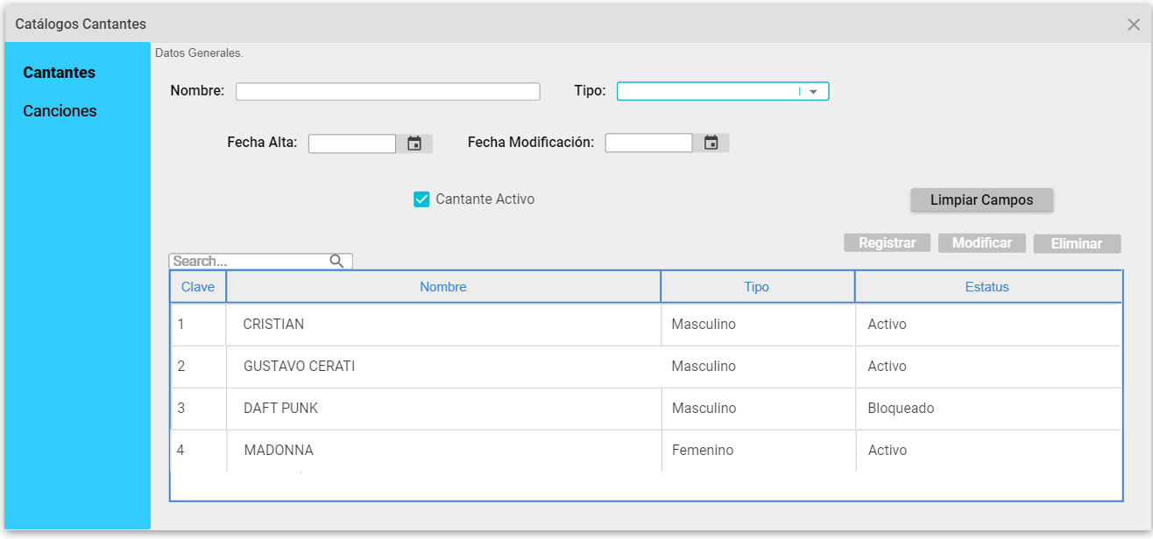

**CU-27 Registrar Cantante**

|  |  |
| --- | --- |
| **­­ID:** | **CU-27** |
| **Nombre del CU:** | Registrar Cantante |
| **Responsable:** | Daniel Abraham Cervantes Bueno |
| **Fecha de actualización:** | Ninguno. |
| **Descripción:** | El Creativo puede registrar un nuevo cantante. |
| **Actor(es):** | Creativo |
| **Disparador:** | El Creativo escribe sobre un campo de la ventana <Catálogo Cantantes>. |
| **Precondiciones:** | Ninguno. |
| **Flujo Normal:** | 1.- El Sistema dentro de la ventana <Catálogo Cantantes> habilita los botones “Registrar” y “Limpiar Campos”.  2.- El Creativo llena los campos requeridos:   * Nombre * Tipo * Cantante Activo   Da clic en botón “Registrar” (**FA-3**)  3.- El Sistema verifica la información introducida. Guarda la información del cantante en la base de datos. Asigna una fecha de alta al cantante registrado. Muestra mensaje *Cantante registrado con éxito*. Fin de caso de uso. (**FA-1**) (**FA-2**) (**EX-1**) |
| **Flujos Alternos:** | **FA-1.- El Creativo no llena o selecciona un campo solicitado.**  1.- El Sistema muestra mensaje *Favor de llenar todos los campos*. Retorna al flujo normal 2.  **FA-2- El Sistema verifica campos no válidos.**  1-. El Sistema muestra mensaje *Campos inválidos, favor de verificar*. Retorna al flujo normal 2.  **FA-3.- El Creativo da clic en botón “Limpiar Campos”.**  1.- El Sistema limpia todos los campos de la ventana. Se deshabilitan todos los botones. Redirige al **CU-26** “Consultar Cantantes” |
| **Excepciones:** | **EX-1.- Se perdió la conexión con la base de datos al registrar un nuevo cantante.**  1.- El Sistema no pudo guardar la información de un cantante. Muestra mensaje *Error al registrar cantante*. Fin de caso de uso. |
| **Postcondiciones:** | **POST-1.-** El Creativo registró con éxito un cantante.  **POST-2.-** Se le asigna una fecha de creación al cantante.  **POST-3.-** Se actualiza la tabla de contenido. |
| **Incluye:** | Ninguno. |
| **Extiende:** | Ninguno. |

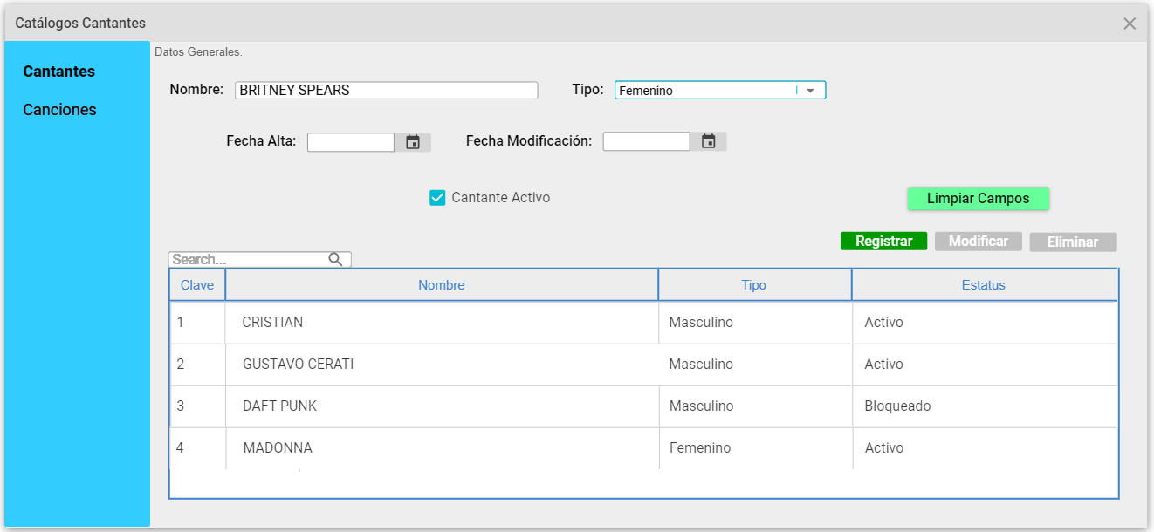

**CU-28.- Modificar Cantante**

|  |  |
| --- | --- |
| **­­ID:** | **CU-28** |
| **Nombre del CU:** | Modificar Cantante |
| **Responsable:** | Daniel Abraham Cervantes Bueno |
| **Fecha de actualización:** | Ninguno. |
| **Descripción:** | El Creativo puede modificar información de un cantante seleccionado. |
| **Actor(es):** | Creativo. |
| **Disparador:** | El Creativo selecciona una canción de la tabla de contenido de la ventana <Catálogo Cantantes>. |
| **Precondiciones:** | PRE-1.- Exista un cantante registrado en la base de datos. |
| **Flujo Normal:** | 1.- El Sistema dentro de la ventana <Catálogo Cantantes> extrae la información completa de la canción de la tabla de contenido. Muestra la información del cantante en los campos:   * Nombre * Tipo * Fecha Alta * Fecha Modificación * Cantante Activo   Habilita los botones “Modificar”, “Eliminar” y “Limpiar Campos”.  2.- El Creativo modifica la información de la canción. Da clic en botón “Modificar”. (FA-1) (FA-2)  3.- El Sistema verifica la información introducida. Actualiza la información del cantante en la base de datos. Asigna una fecha de modificación a la canción. Muestra mensaje *Cantante actualizado con éxito*. Fin de caso de uso. (FA-3) (FA-4) |
| **Flujos Alternos:** | **FA-1.- El Creativo da clic en botón “Eliminar”.**  1.- Redirige al **CU-29** “Eliminar Cantante”. Fin de caso de uso.  **FA-2.- El Creativo da clic en botón “Limpiar Campos”.**  1.- El Sistema limpia todos los campos de la ventana. Se deshabilitan todos los botones. Retorna al **CU-26** “Consultar Cantantes”. Fin de caso de uso.  **FA-3.- El Creativo borro o deseleccionó uno o varios campos y se encuentran vacíos.**  1.- El Sistema muestra mensaje *Favor de llenar todos los campos*. Retorna al flujo normal 2.  **FA-4.- El Sistema verifica campos no válidos.**  1.- El Sistema muestra mensaje *Campos inválidos, favor de verificar*. Retorna al flujo normal 2. |
| **Excepciones:** | **EX-1.- Se perdió la conexión con la base de datos.**  1.- El Sistema no puede actualizar la información de un cantante. Muestra mensaje *Error al actualizar el cantante*. Fin de caso de uso. |
| **Postcondiciones:** | **POST-1.-** El Creativo actualizo un cantante con éxito.  **POST-2.-** Se le asigna una fecha de actualización al cantante.  **POST-3.-** Se actualiza la tabla de contenido. |
| **Incluye:** | Ninguno. |
| **Extiende:** | Ninguno. |

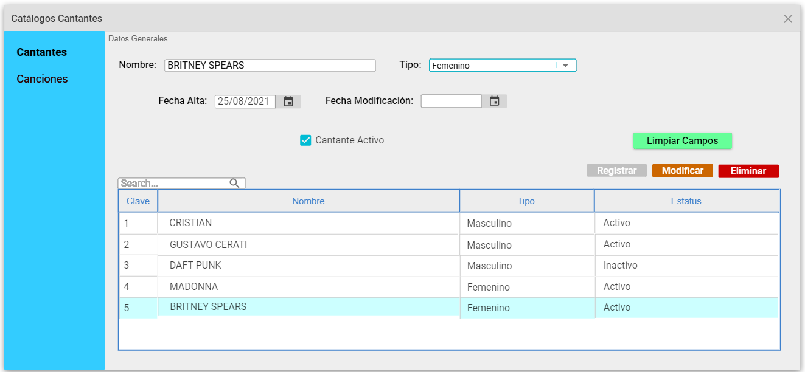

**CU-29.- Eliminar Cantante**

|  |  |
| --- | --- |
| **­­ID:** | **CU-29** |
| **Nombre del CU:** | Eliminar Cantante |
| **Responsable:** | Daniel Abraham Cervantes Bueno |
| **Fecha de actualización:** | Ninguno. |
| **Descripción:** | El creativo puede eliminar un cantante seleccionado de la tabla de contenido. |
| **Actor(es):** | Creativo |
| **Disparador:** | El Creativo da clic en botón “Eliminar”. |
| **Precondiciones:** | PRE-1.- Exista un cantante registrado en la base de datos. |
| **Flujo Normal:** | 1.- El Sistema muestra mensaje *Esta seguro de eliminar la canción*. Muestra botones “Aceptar” y “Cancelar”.  2.- El Creativo da clic en botón “Aceptar”. (**FA-1**)  3.- El Sistema borra el cantante seleccionado de la base de datos. Muestra mensaje *Cantante eliminado con éxito*. Fin de caso de uso. (**EX-1**) |
| **Flujos Alternos:** | **FA-1.-** El Creativo da clic en botón “Cancelar”.  1.- El Sistema limpia todos los campos de la ventana. Deshabilita todos los botones. Redirige al **CU-26** “Consultar Cantantes”. Fin de caso de uso. |
| **Excepciones:** | **EX-1.-** Se perdió la conexión con la base de datos.  1.- El Sistema no puede eliminar un cantante. Fin de caso de uso. |
| **Postcondiciones:** | **POST-1.-** El Creativo eliminó un cantante con éxito. |
| **Incluye:** | Ninguno. |
| **Extiende:** | Ninguno. |

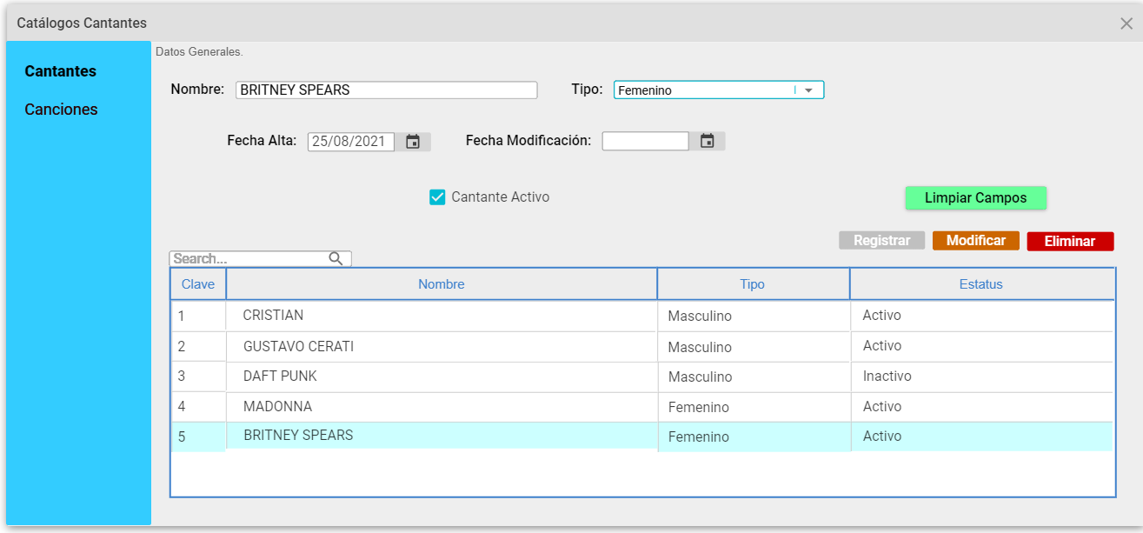

A continuación, se muestran los prototipos relaciones al CU de Generar reporte de canciones

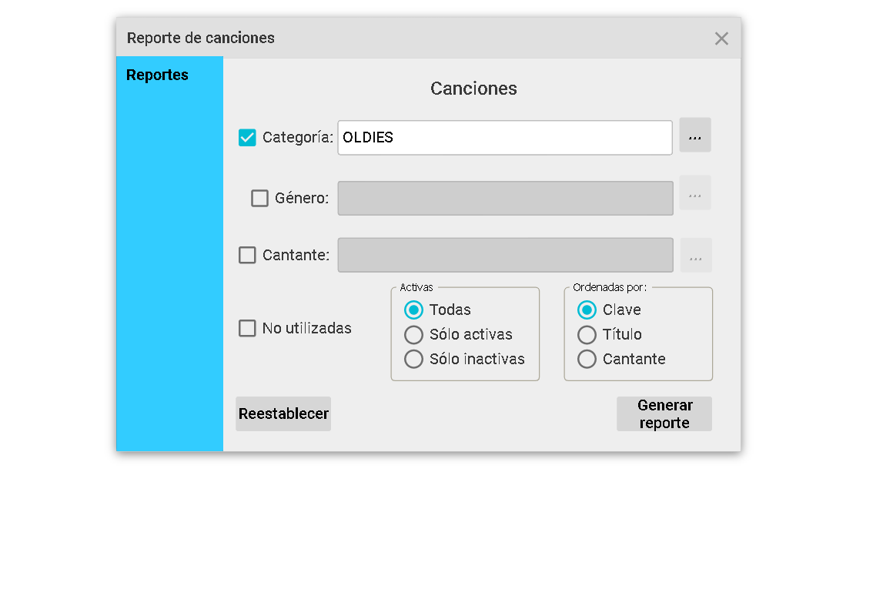

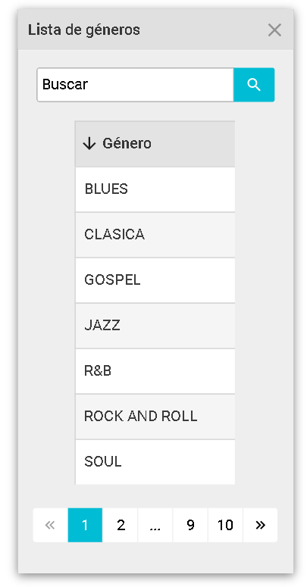

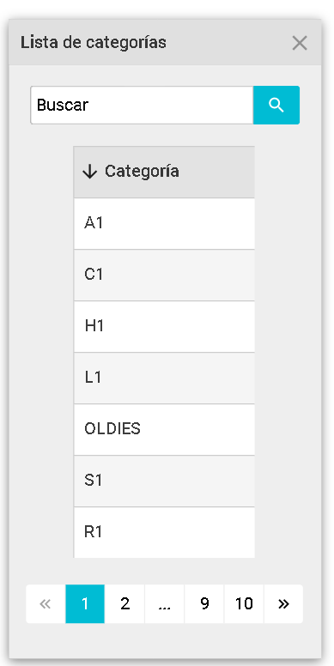

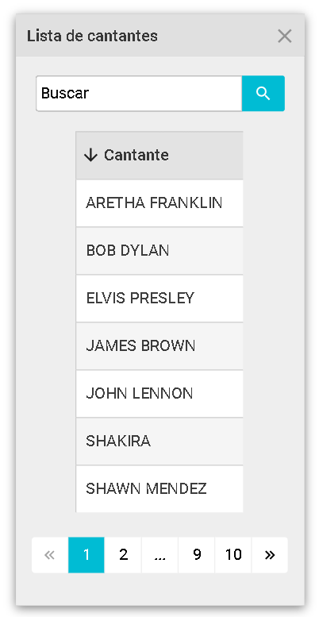

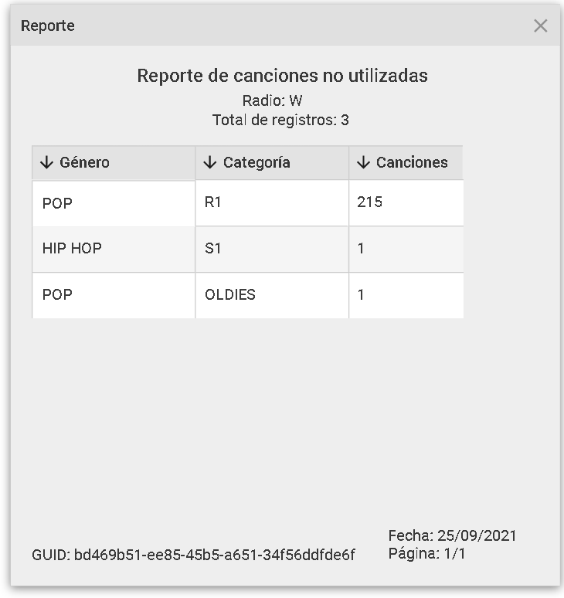

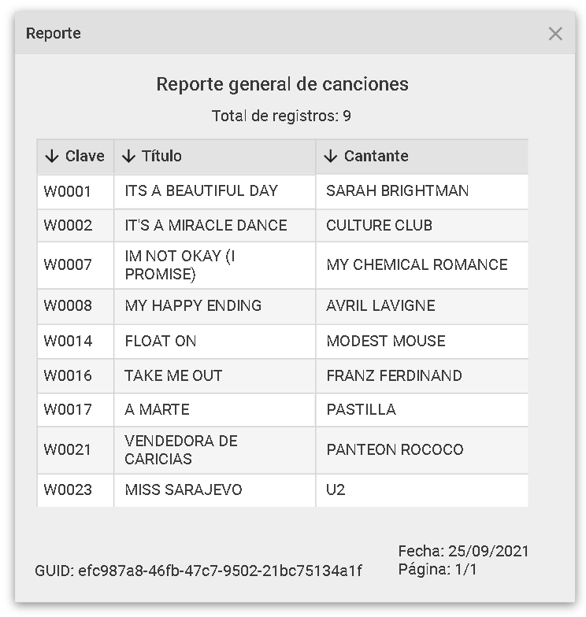

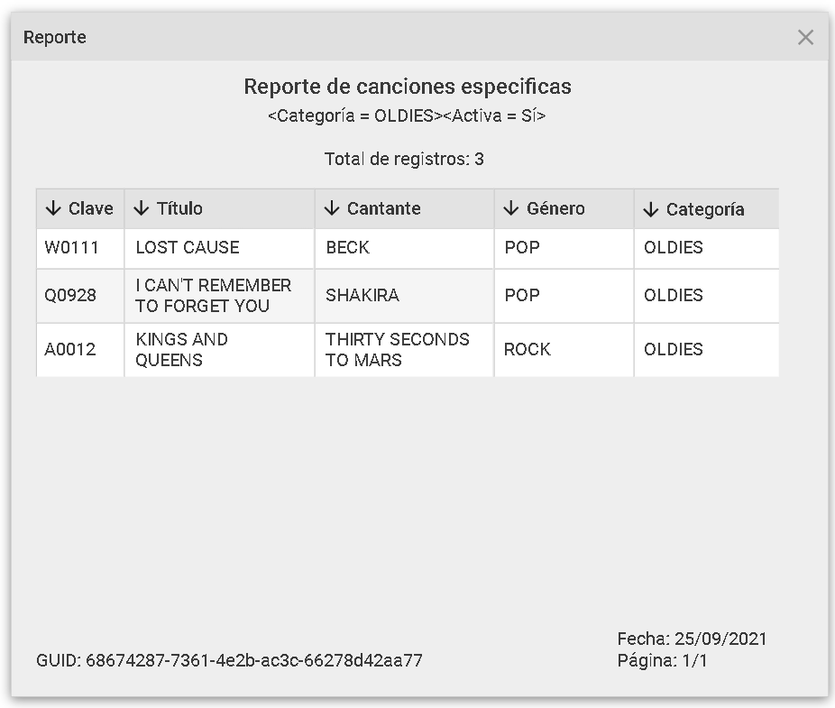

Se muestra la descripción de CU: Generar reporte de canciones

|  |  |
| --- | --- |
| ID: |  |
| Nombre del CU: | Generar reporte de canciones |
| Responsable: | Alberto Galindo Baxin |
| Fecha de actualización: | 18/09/2021 |
| Descripción: | Permite que el Creativo genere un reporte con las canciones que quiere ver guardados dentro del sistema |
| Actor(es): | Creativo |
| Disparador: | El **Creativo** selecciona el botón “Reportes”. |
| Precondiciones: | PRE-01. El Creativo debe haber accedido al sistema con su usuario y contraseña.  PRE-02. El sistema debe de tener registrado al menos una canción. |
| Flujo Normal: | 1. El **sistema** muestra en la ventana “GUI-Reporte de canciones” varios componentes de interfaz para filtrar canciones y ordenarlos. También muestra los botones “Reestablecer” y “Generar reporte”. 2. El **Creativo** aplica los filtros necesarios de género, categoría, cantante y canción y selecciona el botón “Generar reporte”. (ver FA1 y FA2) 3. El **sistema** muestra la información de canción con género, categoría y cantante en la ventana “GUI-Reporte” (ver EX1): 4. El **Creativo** visualiza el reporte y cierra de la ventana. 5. El **sistema** vuelve a la ventana “GUI-Reporte de canciones”. 6. Fin caso de uso. |
| Flujo alterno: | FA1. Reporte sin filtros.   1. El **Creativo** no selecciona filtros y selecciona el botón “Generar reporte”. 2. El **sistema** muestra la información de la canción con cantante en la ventana “GUI-Reporte”. 3. El **Creativo** visualiza el reporte y cierra de la ventana. 4. El **sistema** vuelve al paso 1 del flujo normal.   FA2. Reporte de canciones no utilizadas.   1. El **Creativo** selecciona el CheckBox “No utilizadas”. 2. El **sistema** inhabilita el resto de CheckBox y RadioButton. 3. El **Creativo** selecciona el botón “Generar reporte”. 4. El **sistema** muestra la cantidad de canciones por de categoría y género junto con el total de canciones en la ventana “GUI-Reporte”. 5. El **Creativo** visualiza el reporte y cierra de la ventana. 6. El **sistema** vuelve al paso 1 del flujo normal. |
| Excepciones: | EX1. Sin conexión a BD.   1. El **sistema** muestra el mensaje de error “Problemas con la conexión a la base de datos” con el botón “Aceptar”. 2. El **Creativo** selecciona el botón “Aceptar”. 3. Fin de caso de uso. |
| Post-condiciones: | POST-01. Muestra la ventana donde se filtra y ordena el reporte. |
| Incluye: | - |
| Extiende: | - |

Se muestra el diagrama de robustez del CU: Generar reporte de canciones

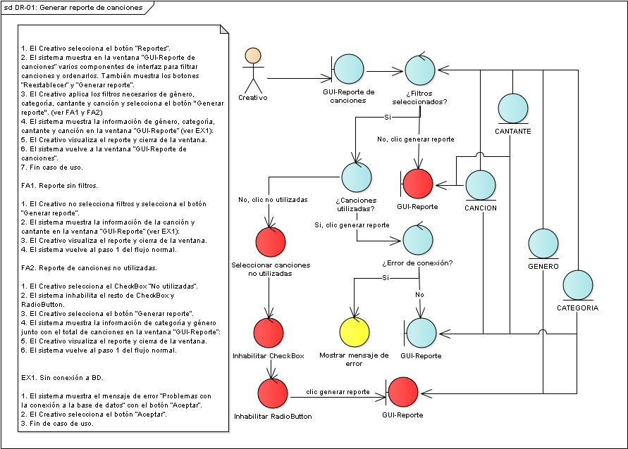

Se muestra el diagrama de secuencia del CU: Generar reporte de canciones

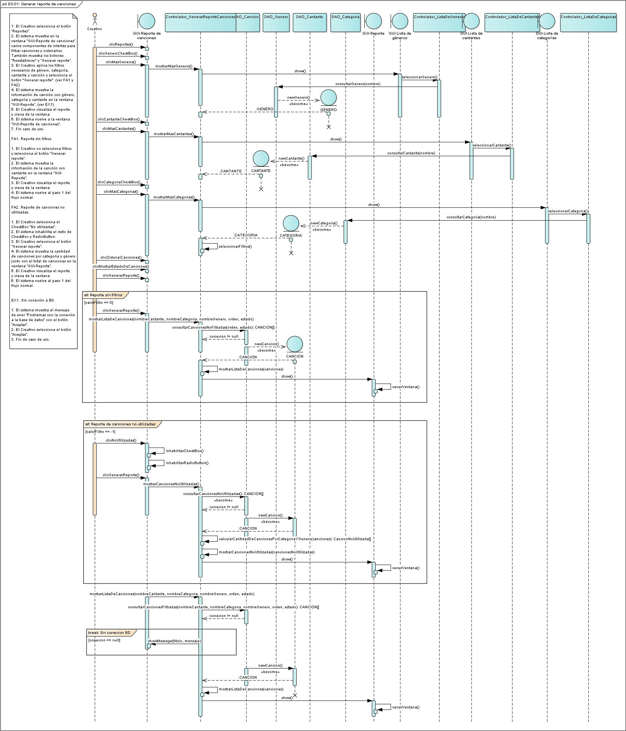

**Descripción CU-09 Visualizar o Eliminar Programa**

|  |  |
| --- | --- |
| ID: | CU-09 |
| Nombre del CU: | Visualizar o Eliminar Programa |
| Responsable: | Díaz Agustín Zuriel |
| Fecha de actualización: |  |
| Descripción: | El Sistema permite acceder a las funciones de gestión para los programas de radio (visualizar, modificar y eliminar) |
| Actor(es): | Creativo |
| Disparador: | El Creativo hace clic en el botón Programas del menú principal |
| Precondición: | PRE-01.- Para la eliminación de un Programa de radio debe existir registro previo de este. |
| Flujo Normal: | FN-01.- El Sistema muestra la ventana de programas de radio**, c**onsulta en la base de datos y recupera la información de los programas existentes y muestra en pantalla:   * Lista de Programas   + Logo   + Programa   + Radio * Filtro de búsqueda   + Por Nombre de Programa   + Por Nombre de Radio   + Buscador * Y los botones Visualizar, Nuevo, Editar y Eliminar.   (EX-01)  FN-02.- El Creativo visualiza la información y selecciona un Programa de Radio y hace clic sobre el botón Visualizar. (FA-01, FA-02, FA-3, FA-04, FA-05)  FN-03.- El Sistema muestra la ventana programa de radio, la cual contiene los datos:   * Logo * Clave * Radio * Nombre * Programa en Operación * Locutor * Días de Operación (Días de la semana)   + Dia   + Activo   + Hora de inicio   + Hora Final   + Patrón utilizado   FN-04.- El Creativo visualiza la información. Fin de Caso de uso. |
| Flujo alterno: | FA-01.- El Creativo selecciona Por Nombre de Programa.  1.- El Sistema ordena los Programas de Radio por nombre alfabéticamente. Retorna al FN-02  FA-02.- El Creativo selecciona Por Nombre de Radio.  1.- El Sistema ordena los Programas de Radio por nombre de radio alfabéticamente. Retorna al FN-02  FA-03.- El Creativo hace clic sobre el buscador.  1.- El Sistema habilita el campo para escribir.  2.- El Creativo escribe una cadena de texto.  3.- El Sistema muestra los programas que tenga alguna similitud con la cadena escrita en el buscador. Retorna al FN-02.  FA-04.- El Creativo hace clic sobre el botón Nuevo.  1.- El Sistema redirige al CU-11 Registrar Programa  FA-05.- El Creativo hace clic sobre el botón Editar  1.- El Sistema redirige al CU-10 Modificar Programa  FA-06.- El Creativo hace clic sobre el botón Eliminar  1.- El Sistema solicita confirmación para eliminar el Programa de Radio, mostrando los botones Aceptar y Cancelar.  2.- El Creativo hace clic sobre el botón Aceptar.  3.- El Sistema hace la eliminación del registro del Programa de Radio de la base de datos. Retorna al FN-02. (EX-02)  FA-07.- El Creativo hace clic sobre el botón Cancelar.  1.- El Sistema cancela la eliminación del Programa de Radio. Retorna al FN-02. |
| Excepciones: | EX-01.- El Sistema no puede realizar la consulta de los programas en la base de datos.  1.-El Sistema muestra el mensaje “No se puedo acceder a la base de datos”. Fin de caso de uso.  EX-02.- El Sistema no puede realizar la eliminación del Programa de Radio de la base de datos  1.-El Sistema muestra el mensaje “No se puedo eliminar el registro del programa”. Fin de caso de uso. |
| Postcondición | POST-01.- Se visualizan la lista de Programas de Radio.  POST-02.- Se visualiza la información de un Programas de Radio en particular.  POST-03.- Se elimina el Programas de Radio de la base de datos.  POST-04.- Redirige correctamente a funcionalidades externas. |
| Incluye: | No aplica |
| Extiende: | CU-11 Registrar Programa  CU-10 Modificar Programa |

**Prototipo de CU-09 Visualizar o Eliminar Programa**

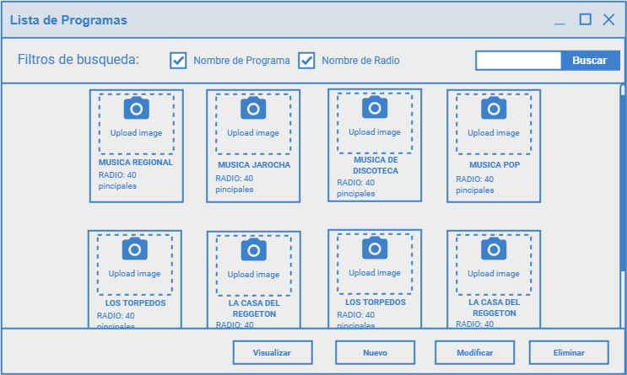

**Descripción CU-10 Modificar Programa**

|  |  |
| --- | --- |
| ID: | CU-10 |
| Nombre del CU: | Modificar Programa |
| Responsable: | Díaz Agustín Zuriel |
| Fecha de actualización: |  |
| Descripción: | El Sistema permite hacer la modificación de la información previamente registrada de un programa de radio |
| Actor(es): | Creativo |
| Disparador: | El Creativo hace clic en el botón Editar |
| Precondición: | PRE-01.- Que exista mínimo un registro de programa a modificar |
| Flujo Normal: | FN-01.- El Sistema muestra la ventana de Modificación de Programa, la información que se recuperó del programa seleccionado se muestra en pantalla:   * Logo * Clave * Radio * Nombre * Locutor * Días de Operación (Días de la semana)   + Dia   + Activo   + Hora de inicio   + Hora Final   + Patrón utilizado   Y los botones : **,**Campo Nuevo, Visualizar Patrón, Registrar y Cancelar.  FN-02.- El Creativo agrega nuevos campos o modifica la información de los campos y hace clic sobre el botón Guardar. FA-01, FA-02, FA-03, FA-04, FA-05, FA-06, FA-07.  FN-03- El Sistema pide confirmación para realizar los cambios y muestra los botones Aceptar y Cancelar.  FN-04.- El Creativo hace clic sobre el botón Aceptar.  FN-05.- El Sistema válida la información, se conecta a la base de datos y hace el registro de la información modificada o agregada para el Programa de Radio. Fin de caso de uso. FA-08. EX-01 |
| Flujo alterno: | FA-01.- El Creativo hace clic sobre el apartado logo.  1.- El sistema abre una ventana del sistema de archivos del dispositivo y muestra los botones Cargar y Cancelar.  2.- El Creativo busca y selecciona una imagen (JPG o PNG) y hace clic en el botón Cargar.  3.- El Sistema retorna al FN-02 con la imagen cargada en su correspondiente apartado.  FA-04.- El Creativo introduce información en el campo Locutor.  1.- El Sistema busca en la base de datos registros de locutor que coincida con lo escrito, si existe acepta la información como válida, si no existe, se llama al CU-12 Registrar Locutor. (EX-02)  FA-03.- El Creativo hace clic sobre el botón Campo Nuevo.  1.- El sistema carga un nuevo campo para Locutor. Retorna al FN-02.  FA-04.- El Creativo cambia el valor del campo Activo de un día de la semana.  1.- Si el estado es Si el Sistema habilitan los campos correspondientes a ese día. Si el estado es No se deshabilita los campos correspondientes a ese día. Retorna al FN-02.  FA-05.- El Creativo hace clic en el botón **:**  1.- El Sistema redirige al CU-13 Visualizar, Modificar o Eliminar Locutores. Fin de caso de uso.  FA-06.- El Creativo hace clic sobre el botón Visualizar Patrón.  1.- El Sistema redirige al CU-15 Administrar Patrones. Fin de caso de uso.  FA-07.- El Creativo hace clic sobre el botón Cancelar.  1.- Fin de caso de uso.  FA-08.- El Sistema detecta que faltan campos por completar.  1.- El Sistema muestra un mensaje “Campos faltantes por favor verifique”. Retorna al FN-02 |
| Excepciones: | EX-01.- El Sistema no se puede conectar con la base de datos para el registro.  1.- El Sistema muestra mensaje “No se pudo realizar el registro de la información. Intente más tarde”. Fin de caso de uso.  EX-02.- El Sistema no pudo conectarse con la base de datos para hacer la consulta de los datos.  1.- El Sistema muestra mensaje “No se pudo realizar la consulta de los locutores. Intente más tarde”. Fin de caso de uso. |
| Postcondición | POST-01.- Se hace la modificación del registro del Programa de Radio seleccionado.  POST-01.- Se hace el registro de un nuevo locutor. |
| Incluye: | CU-12 Registrar Locutor |
| Extiende: | CU-13 Visualizar, Modificar y Eliminar Locutores |

**Prototipo de CU-10 Modificar Programa**

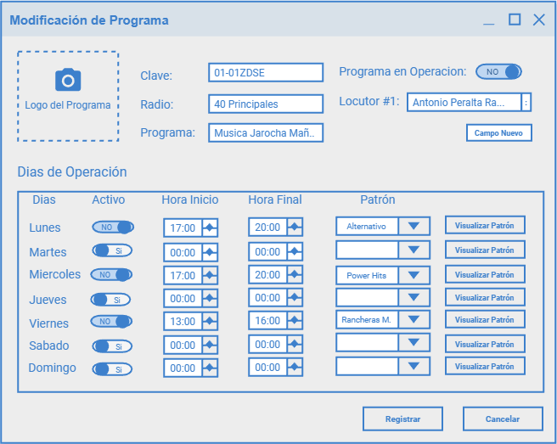

**Descripción CU-11 Registrar Programa**

|  |  |
| --- | --- |
| ID: | CU-11 |
| Nombre del CU: | Registrar Programa |
| Responsable: | Díaz Agustín Zuriel |
| Fecha de actualización: |  |
| Descripción: | El Sistema permite hacer el registro de un nuevo programa de radio |
| Actor(es): | Creativo |
| Disparador: | El Creativo hace clic sobre el botón Nuevo |
| Precondición: | No aplica |
| Flujo Normal: | FN-01.- El Sistema muestra la ventana de Programa de Radio, la cual contiene los campos.   * Logo * Clave * Radio * Nombre * Locutor * Días de Operación (Días de la semana)   + Dia   + Activo   + Hora de inicio   + Hora Final   + Patrón utilizado   Y los botones : **,**Campo Nuevo, Visualizar Patrón, Registrar y Cancelar.  FN-02.- El Creativo llena los campos solicitados y hace clic sobre botón Registrar. (FA-01, FA-02, FA-03, FA-04, FA-05, FA-06, FA-07).  FN-03.- El Sistema válida la información, se conecta a la base de datos y hace el registro de la información proporcionada para el Programa de Radio. Fin de caso de uso. (FA-08, EX-01). |
| Flujo alterno: | FA-01.- El Creativo hace clic sobre el apartado logo.  1.- El Sistema abre una ventana del sistema de archivos del dispositivo y muestra los botones Cargar y Cancelar.  2.- El Creativo busca y selecciona la imagen (JPG o PNG) y hace clic sobre el botón Cargar.  3.- El Sistema retorna al FN-02 con la imagen cargada en su apartado correspondiente.  FA-04.- El Creativo introduce información en el campo Locutor.  1.- El Sistema busca en la base de datos registros de locutor que coincida con lo escrito, si existe acepta la información como válida, si no existe, se llama al CU-12 Registrar Locutor. (EX-02)  FA-03.- El Creativo hace clic sobre el botón Campo Nuevo.  1.- El sistema carga un nuevo campo para Locutor. Retorna al FN-02.  FA-04.- El Creativo cambia el estado del campo Activo de un día de la semana.  1.- El Sistema habilitan los campos correspondientes a ese día. Retorna al FN-02.  FA-05.- El Creativo hace clic en el botón **:**  1.- El sistema redirige al CU-13 Visualizar, Modificar y Eliminar Locutores. Fin de caso de uso.  FA-06.- El Creativo hace clic sobre el botón Visualizar Patrón.  1.- El sistema redirige al CU-15 Administrar Patrones. Fin de caso de uso.  FA-07.- El Creativo hace clic sobre el botón Cancelar.  1.- Fin de caso de uso.  FA-08.- El Sistema detecta que faltan campos por completar.  1.- El sistema muestra un mensaje “Campos faltantes, por favor verifique”. Retorna al FN-02 |
| Excepciones: | EX-01.- El sistema no se puede conectar con la base de datos para el registro.  1.- El Sistema muestra mensaje “No se pudo realizar el registro de la información. Intente más tarde”. Fin de caso de uso.  EX-02.- El Sistema no pudo conectarse con la base de datos para hacer la consulta de los datos.  1.- El Sistema muestra mensaje “No se pudo realizar la consulta de los locutores. Intente más tarde”. Fin de caso de uso. |
| Postcondición | POST-01.- Se hace el registro de un Programa de Radio nuevo. |
| Incluye: | CU-12 Registrar Locutor |
| Extiende: | CU-13 Visualizar, Modificar y Eliminar Locutores |

**Prototipo de CU-11 Registrar Programa**

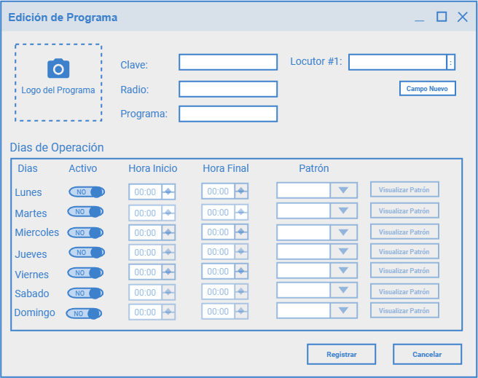

**Descripción CU-12 Registrar Locutor**

|  |  |
| --- | --- |
| ID: | CU-12 |
| Nombre del CU: | Registrar Locutor |
| Responsable: | Díaz Agustín Zuriel |
| Fecha de actualización: |  |
| Descripción: | El Sistema permite hacer el registro de un nuevo locutor |
| Actor(es): | Creativo |
| Disparador: | El Creativo introduce información que no esta registrada en la base de datos |
| Precondición: | PRE-01.- No existe registro de la información en la base de datos |
| Flujo Normal: | FN-01.- El Sistema pide confirmación para que la información se guarde como un nuevo registro en la base de datos, muestra los botones Añadir y Cancelar.  FN-02.- El Creativo hace clic sobre el botón Añadir.  FN-03.- El Sistema se conecta con la base de datos y hace el registro de la información. EX-01 |
| Flujo alterno: | No Aplica |
| Excepciones: | EX-01.- El sistema no se puede conectar con la base de datos para el registro.  1.- El Sistema muestra mensaje “No se pudo realizar el registro de la información. Intente más tarde”. Fin de caso de uso. |
| Postcondición | POST-01.- Se hace el registro de un Locutor nuevo. |
| Incluye: | No aplica |
| Extiende: | No aplica |

**Descripción CU-13 Visualizar, Modificar o Eliminar Locutor**

|  |  |
| --- | --- |
| ID: | CU-13 |
| Nombre del CU: | Visualizar, Modificar o Eliminar Locutor |
| Responsable: | Díaz Agustín Zuriel |
| Fecha de actualización: |  |
| Descripción: | El Sistema permite visualizar, modificar o eliminar locutores registrados en el sistema |
| Actor(es): | Creativo |
| Disparador: | El Creativo hace clic sobre el botón **:** |
| Precondición: | PRE-01.- Para la eliminación de locutores debe existir registro previo de este.  PRE-02.- Para la modificación de locutores debe existir registro previo de este. |
| Flujo Normal: | FN-01.- El Sistema muestra la ventana Gestión de Locutores, el cual contiene lo campos:   * Lista de Locutores   + Numero   + Nombre * Locutor Seleccionado   Y los botones Editar y Eliminar  FN-02.- El Creativo hace clic sobre una fila de la lista de Locutores  FN-03.- El Sistema carga en el campo Locutor Seleccionado el locutor que selecciono el Creativo.  FN-03.- El Creativo modifica la información del campo Locutor Seleccionado y hace clic sobre el botón Editar. (FA-01)  FN-04.- El Sistema pide confirmación para realizar la modificación y muestra el botón Aceptar y Cancelar.  FN-05.- El Creativo hace clic sobre el botón Aceptar. (FA-02)  FN-06.- El sistema se conecta a la base de datos y hace el registro de la información modificada. Fin de caso de uso. (EX-01) |
| Flujo alterno: | FA-01.- El Creativo hace clic sobre el botón Eliminar.  1.- El Sistema pide confirmación para realizar la eliminación y muestra el botón Aceptar y Cancelar.  2.- El Creativo hace clic sobre el botón Aceptar. (FA-02)  3.- El sistema se conecta a la base de datos y hace la eliminación del registro. Fin de caso de uso. (EX-01)  FA-02.- El Creativo hace clic sobre el botón Cancelar.  1.- Fin de caso de uso |
| Excepciones: | EX-01.- El sistema no se puede conectar con la base de datos para modificar el registro.  1.- El Sistema muestra mensaje “No se pudo realizar la modificación de la información. Intente más tarde”. Fin de caso de uso.  EX-02.- El sistema no se puede conectar con la base de datos para eliminar el registro.  1.- El Sistema muestra mensaje “No se pudo realizar la eliminación de la información. Intente más tarde”. Fin de caso de uso. |
| Postcondición | POST-01.- Se hace la modificación de la información de un Locutor.  POST-01.- Se hace la eliminación de la información de un Locutor. |
| Incluye: | No aplica |
| Extiende: | No aplica |

**Prototipo de CU-13 Visualizar, Modificar o Eliminar Locutor**

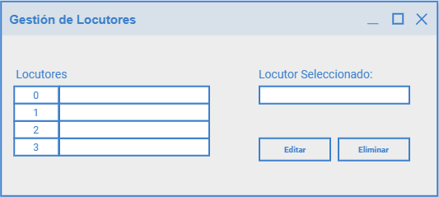

**Descripción de CU-U-01: Iniciar sesión**

|  |  |
| --- | --- |
| ID | **CU-U-01** |
| Nombre del CU | Iniciar sesión |
| Responsable | Jose Luis Carvajal Pacheco |
| Fecha de actualización | 20/09/2021 |
| Descripción | Permite a un usuario iniciar sesión para ingresar al sistema |
| Actor(es) | Usuario |
| Disparador | Lanzar el software del sistema |
| Precondiciones | NA |
| Flujo normal | 1. El sistema muestra la pantalla “Inicio de sesión” la cual incluye campos para ingresar las credenciales los botones *Ingresar* 2. El **Usuario** ingresa sus credenciales y da clic en el botón *Ingresar* (**FA 2**) 3. El sistema comprueba que las credenciales sean validas (**FA 1, EX 1**) 4. El sistema ingresa muestra ventana principal de este sistema 5. Fin del caso de uso |
| Flujo alterno | FA 1: Credenciales invalidas   1. El sistema muestra el mensaje “Usuario y/o contraseña inválidos, favor de verificarlos” junto con el botón *Aceptar* 2. EL **Usuario** da clic en el botón *Aceptar* 3. El sistema regresa al punto 1 del flujo normal   FA 2: Usuario cierra el programa   1. El **Usuario** cierra la aplicación del sistema 2. Fin del caso de uso |
| Excepciones | EX 1: Error de conexión con la BD   1. El sistema muestra el mensaje “No ha sido posible validar las credenciales, favor de intentarlo de nuevo” junto con el botón *Aceptar* 2. El **Usuario** da clic en el botón *Aceptar* 3. El sistema regresa al punto 1 del flujo normal |
| Postcondiciones | **POST-1:** Mostrar la pantalla principal del sistema |
| Incluye |  |
| Excluye |  |

**Prototipo del CU-U-01: Iniciar sesión**

**Descripción de CU-A-01: Consultar usuario**

|  |  |
| --- | --- |
| ID | CU-A-01 |
| Nombre del CU | Consultar usuario |
| Responsable | Jose Luis Carvajal Pacheco |
| Fecha de actualización | 10/10/2021 |
| Descripción | Permite consulta la lista de usuarios registrados en el sistema |
| Actor(es) | Administrador |
| Disparador | El **Administrador** da clic en el botón Usuarios desde la Dashboard del sistema |
| Precondiciones | Sin precondiciones |
| Flujo normal | 1. El sistema recupera los usuarios registrados en el sistema y los muestra en la pantalla “Usuarios” la cual incluye campos para la informacion del usuario y 4 botones *Registrar, Actualizar, Eliminar y Limpiar campos* (**EX 1**) 2. El **Administrador** selecciona un usuario de los que se muestran (**FA 1**) 3. El sistema carga la informacion del usuario seleccionado en los campos correspondientes 4. El **Administrador** visualiza la informacion (**FA 1, FA 2, FA3**) 5. Fin del caso de uso |
| Flujo alterno | FA 1: El administrador selecciona otra opción en el dashboard del sistema   1. El sistema cierra la pantalla de “Usuarios” 2. Fin del caso de uso   FA 2: El administrador requiere registrar un usuario   1. Inicia **CU-A-02: Registrar usuario**   FA 3: El administrador requiere modificar un usuario   1. Inicia **CU-A-03: Modificar usuario**   FA 4: El administrador requiere eliminar un usuario   1. Inicia **CU-A-04: Eliminar usuario** |
| Excepciones | EX 1: Error de conexión con la BD   1. El sistema muestra el mensaje “No ha sido posible recuperar los usuarios registro” junto con el botón *Aceptar* 2. El **Administrador** da clic en el botón *Aceptar* 3. El sistema regresa al punto 1 del flujo normal |
| Postcondiciones | Sin Postcondiciones |
| Incluye |  |
| Excluye | * CU-A-02: Registrar usuario * CU-A-03: Modificar usuario * CU-A-04: Eliminar usuario |

**Descripción de CU-A-02: Registrar usuario**

|  |  |
| --- | --- |
| ID | CU-A-02 |
| Nombre del CU | Registrar usuario |
| Responsable | Jose Luis Carvajal Pacheco |
| Fecha de actualización | 10/10/2021 |
| Descripción | Permite registrar un nuevo usuario en el sistema |
| Actor(es) | Administrador |
| Disparador | El **Administrador** da clic en el botón *Limpiar* en la pantalla de “Usuario” |
| Precondiciones | Sin precondiciones |
| Flujo normal | 1. El sistema limpia los campos de texto usados para ingresar informacion 2. El **Administrador** ingresa la informacion necesaria para registrar un usuario y da clic en el botón *Registrar* (**FA 1**) 3. El sistema valida la informacion ingresada (**FA 2, FA 3**) 4. El sistema genera y guarda un nuevo usuario en la BD y muestra el mensaje “El usuario ha sido registrado” junto con el botón *Aceptar* (**EX 1**) 5. El **Administrador** da clic en el botón *Aceptar* 6. Fin del caso de uso |
| Flujo alterno | FA 1: El administrador selecciona otra opción en el dashboard del sistema   1. El sistema cierra la pantalla de “Usuarios” 2. Fin del caso de uso   FA 2: Falta de informacion   1. El sistema muestra el mensaje “Falta informacion necesaria para registrar un usuario, favor de proporcionarla” junto con el botón *Aceptar* 2. El **Administrador** da clic en el botón *Aceptar* 3. Regresa al punto 2 del flujo normal   FA 3: Usuario registrado   1. El sistema muestra el mensaje “La informacion proporcionada ya pertenece a un usuario registrado” junto con el botón *Aceptar* 2. El **Administrador** da clic en el botón *Aceptar* 3. Regresa al punto 2 del flujo normal |
| Excepciones | EX 1: Error de conexión con la BD   1. El sistema muestra el mensaje “No ha sido posible realizar el registro” junto con el botón *Aceptar* 2. El **Administrador** da clic en el botón *Aceptar* 3. El sistema regresa al punto 1 del flujo normal |
| Postcondiciones | **POST-01:** Haber guardado la informacion del usuario en la BD |
| Incluye |  |
| Excluye |  |

**Descripción de CU-A-03: Modificar usuario**

|  |  |
| --- | --- |
| ID | CU-A-03 |
| Nombre del CU | Modificar usuario |
| Responsable | Jose Luis Carvajal Pacheco |
| Fecha de actualización | 10/10/2021 |
| Descripción | Permite modificar la informacion de un usuario que ya se encuentre registrado en el sistema |
| Actor(es) | Administrador |
| Disparador | El **Administrador** selecciona un usuario de los que se encuentran registrados |
| Precondiciones | **PRE-01**: Haber seleccionado un usuario en la pantalla “Usuarios” |
| Flujo normal | 1. El **Administrador** da modifica la informacion requerida y da clic en el botón *Modificar* (**FA 1**) 2. El sistema valida la informacion (**FA 2, FA 3**) 3. El sistema guarda los cambios en la BD y muestra el mensaje “La informacion del usuario se actualizo correctamente” junto con el botón *Aceptar* (**EX 1**) 4. El **Administrador** da clic en el botón *Aceptar* 5. Fin del caso de uso |
| Flujo alterno | FA 1: El administrador selecciona otra opción en el dashboard del sistema   1. El sistema cierra la pantalla de “Usuarios” 2. Fin del caso de uso   FA 2: Falta de informacion   1. El sistema muestra el mensaje “Falta informacion necesaria para registrar un usuario, favor de proporcionarla” junto con el botón *Aceptar* 2. El **Administrador** da clic en el botón *Aceptar* 3. Regresa al punto 2 del flujo normal   FA 3: Usuario registrado   1. El sistema muestra el mensaje “La informacion proporcionada ya pertenece a un usuario registrado” junto con el botón *Aceptar* 2. El **Administrador** da clic en el botón *Aceptar* 3. Regresa al punto 2 del flujo normal |
| Excepciones | EX 1: Error de conexión con la BD   1. El sistema muestra el mensaje “No ha sido posible realizar la modificación” junto con el botón *Aceptar* 2. El **Administrador** da clic en el botón *Aceptar* 3. El sistema regresa al punto 1 del flujo normal |
| Postcondiciones | **POST-01**: Haber modificado la informacion del usuario en la BD |
| Incluye |  |
| Excluye |  |

**Descripción de CU-A-04: Eliminar usuario**

|  |  |
| --- | --- |
| ID | CU-A-04 |
| Nombre del CU | Eliminar usuario |
| Responsable | Jose Luis Carvajal Pacheco |
| Fecha de actualización | 10/10/21 |
| Descripción | Permite eliminar un usuario del sistema |
| Actor(es) | Administrador |
| Disparador | El **Administrador** selecciona un usuario de los que se encuentran registrados |
| Precondiciones | **PRE-01**: Haber seleccionado un usuario en la pantalla “Usuarios” |
| Flujo normal | 1. El **Administrador** da clic en el botón *Eliminar* (**FA 1**) 2. El sistema muestra el mensaje “Esta seguro de eliminar este registro” junto con los botones *Aceptar* y *Cancelar* 3. El **Administrador** da clic en el botón *Aceptar* (**FA 2**) 4. El sistema eliminar el registro de la BD y muestra el mensaje “El usuario ha sido eliminado del sistema” junto con el botón *Aceptar* (**EX 1**) 5. El **Administrador** da clic en el botón *Aceptar* 6. Fin del caso de uso |
| Flujo alterno | FA 1: El administrador selecciona otra opción en el dashboard del sistema   1. El sistema cierra la pantalla de “Usuarios” 2. Fin del caso de uso   FA 2: El administrador cancela la eliminación   1. El **Administrador** da clic en el botón *Cancelar* 2. Fin del caso de uso |
| Excepciones | EX 1: Error de conexión con la BD   1. El sistema muestra el mensaje “No ha sido posible realizar la eliminación” junto con el botón *Aceptar* 2. El **Administrador** da clic en el botón *Aceptar* 3. El sistema regresa al punto 1 del flujo normal |
| Postcondiciones | **POST-01:** Haber eliminado el registro de la BD |
| Incluye |  |
| Excluye |  |

**Prototipo de los CU-A-01 Consultar usuario, CU-A-02: Registrar usuario, CU-A-03: Modificar usuario, CU-A-04: Eliminar usuario**

